**Formål**

Riktigprøvetaking av cervixsekret for testing av følgende seksuelt overførbare sykdommer:

* Chlamydia trachomatis
* Neisseria gonorrhoeae (gonokokker/gonoré)
* Mycoplasma genitalium

**Målgruppe**

Prøvetaking av cervixsekret utføres av helsepersonell

Merk: Det er ingen hindring for å ta prøven også ved menstruasjon, men menstruasjonsblod kan redusere testens sensitivitet

**Prøvetakingsutstyr**

HOLOGIC Aptima® Unisex Swab Specimen Collection Kit for Endocervical and Male Urethral Swab Specimen

Oversikt: [Prøvetakingsutstyr til mikrobiologisk undersøking](https://kvalitet.helse-bergen.no/docs/pub/dok29312.htm)

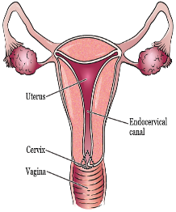

Eksterne referanser

[APTIMA Unisex Swab Specimen Collection Kit for Endocervical and Male Urethral Swab Specimens (hologic.com)](https://www.hologic.com/sites/default/files/package-insert/502258-IFU-PI_002_01.pdf)

**Praktisk fremgangsmåte for prøvetaking av sekret fra cervix**

**Rekkefølge** på bruk av vattpinner i prøvetakingssett:

1. Rensing med **hvit** vattpinne (Cleaning Swab) eller tupfer: Fjern overskudd av slim fra

prøvetakingsområdet, og kast vattpinnen i søppelet

2. Bruk Unisex Collection Swab (**blå** vattpinne) til **prøvetaking**: Hold grepet på/rett over

«knekkpunktet» på vattpinnen

1. Vask hendene – åpne prøvetakingssett

2. Klargjør for prøvetaking

OBS: Unngå å ta på folien oppå

toppen av transportrøret, samt på tuppen

av vattpinne/prøvetakingspensel

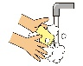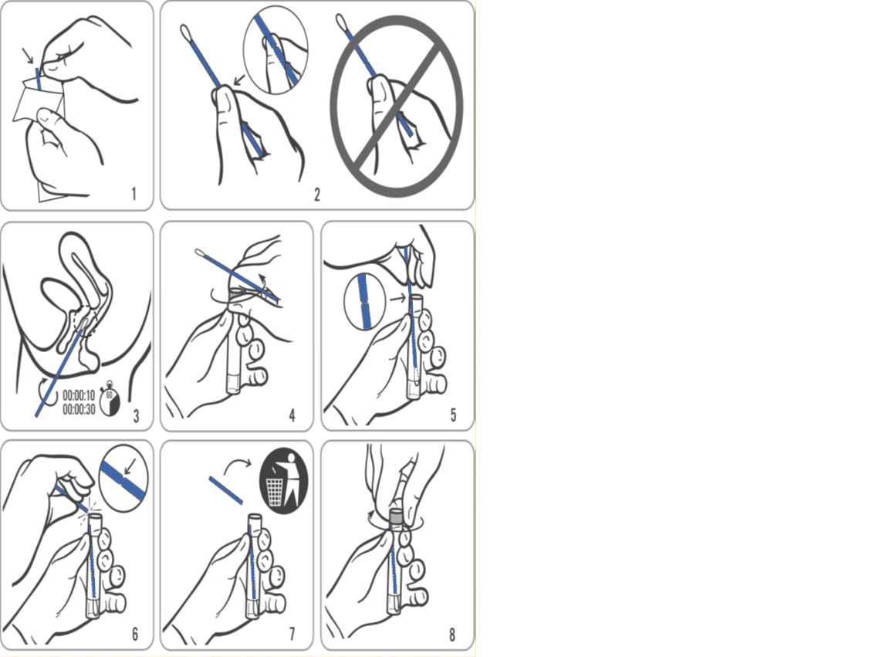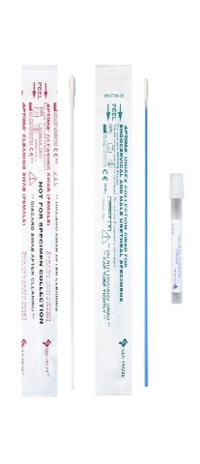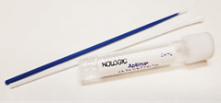

Ta korken av transportrøret, og plasser prøvetakingspinnen (**blå**) helt ned i røret

2. **Prøvetaking** med **blå** vattpinne:

Før vattpinnen forsiktig inn i cervixkanalen, roter pensel i 10-15 sek. Ta pinnen ut, unngå kontakt med hud og slimhinner i vagina

Lever prøven til helsepersonell etter prøvetaking

Skru korken godt igjen, unngå å ta på folien oppå korken. Prøve med skadet folie kan **ikke** analyseres

Knekk av vattpinnen på «knekkpunktet», ved hjelp av kanten på transportrøret

**OBS:**

- Dersom innholdet i røret søles på huden, vask med såpe og vann

- Dersom innholdet i røret spruter inn i øynene, skyll umiddelbart med vann

- Dersom innholdet i røret renner ut, be om et nytt Aptima Multitest Swab Specimen Collection Kit

Kast øverste del av vattpinneskaftet

Prøvetakingssted

3.

2

1.